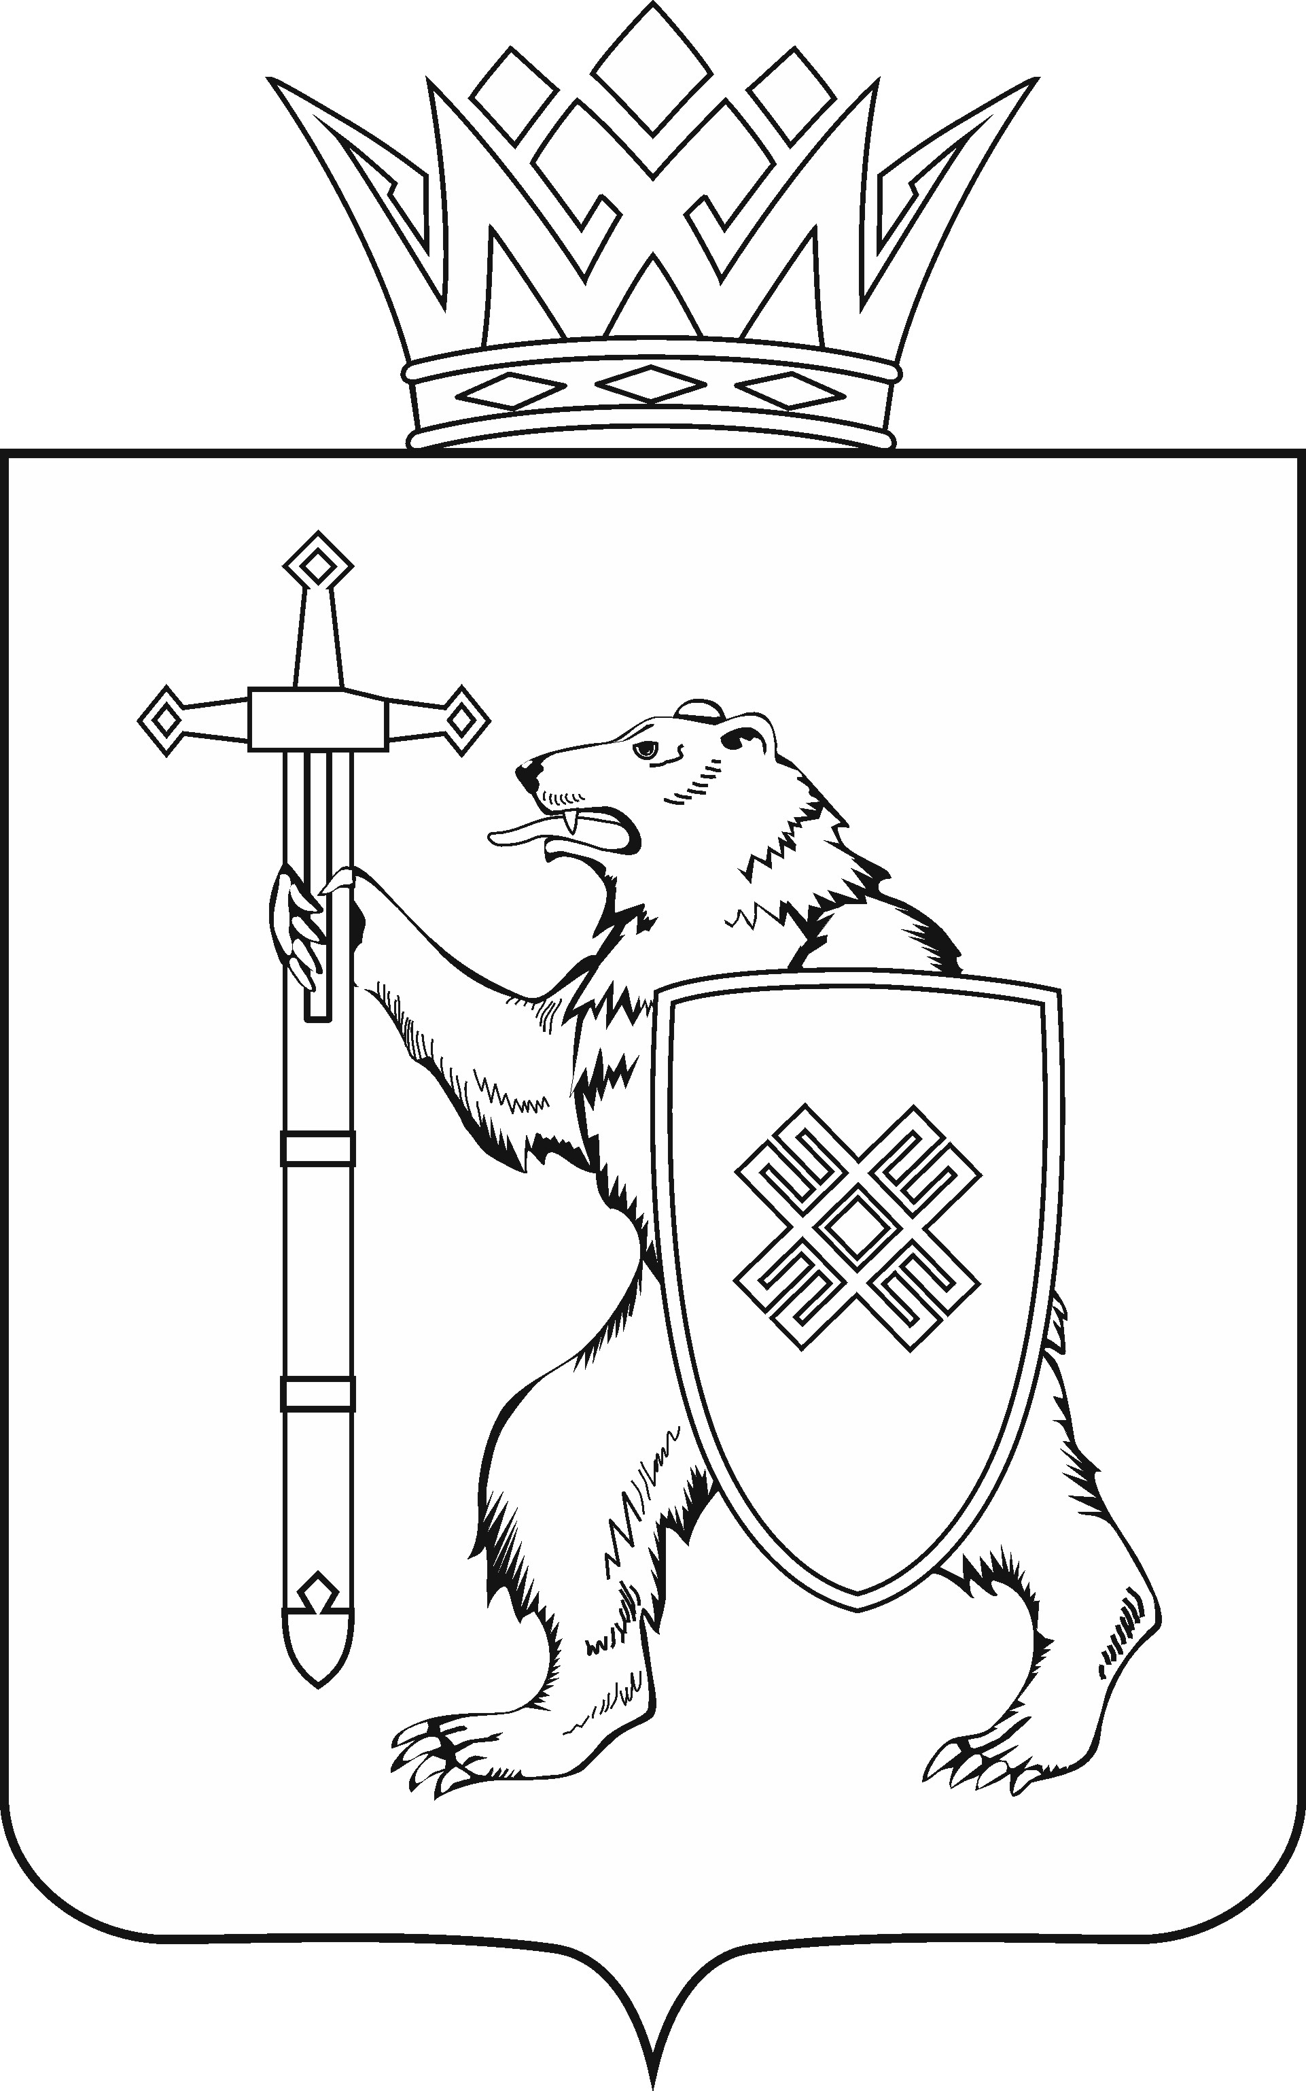
МАРИИ ЭЛ РЕСПУБЛИКЫН КУГЫЖАНЫШ ПОГЫНЖО  ТАЗАЛЫК АРАЛЫМЕ ШОТЫШТО КОМИТЕТ  Ленин проспект, 29-ше,  Йошкар-Ола, 424001 |  | ГОСУДАРСТВЕННОЕ СОБРАНИЕ РЕСПУБЛИКИ МАРИЙ ЭЛ  КОМИТЕТ  ПО ЗДРАВООХРАНЕНИЮ  Ленинский проспект, 29,  г. Йошкар-Ола, 424001
Тел. (8362) 64-13-96, 41-67-70, факс (8362) 64-14-11 Е-mail: info@gsmari.ru

ПРОТОКОЛ ПРОВЕДЕНИЯ ЗАСЕДАНИЯ КОМИТЕТА № 47

21 сентября 2016 года, 10.45 | Зал заседаний  Государственного Собрания  Республики Марий Эл
По первому вопросу о проекте постановления Государственного Собрания Республики Марий Эл "О согласовании кандидатуры Ханафеева Фарида Файзрахмановича для назначения на должность министра экономического развития и торговли Республики Марий Эл" проинформировал Мякишев Геннадий Федорович, министр Республики Марий Эл - полномочный представитель Главы Республики Марий Эл.
Комитет решил:
1. Поддержать кандидатуру Ханафеева Фарида Файзрахмановича
для назначения на должность министра экономического развития и торговли Республики Марий Эл.
2. Проект соответствующего постановления Государственного Собрания Республики Марий Эл поддержать и внести его на рассмотрение семнадцатой сессии Государственного Собрания Республики Марий Эл.

По второму вопросу о проекте закона Республики Марий Эл
"О внесении изменений в некоторые законодательные акты Республики Марий Эл в области государственной гражданской и муниципальной службы" проинформировал Мякишев Геннадий Федорович, министр Республики Марий Эл - полномочный представитель Главы Республики Марий Эл.
Комитет решил:
Поддержать проект закона Республики Марий Эл "О внесении изменений в некоторые законодательные акты Республики Марий Эл
в области государственной гражданской и муниципальной службы" и внести на рассмотрение семнадцатой сессии Государственного Собрания Республики Марий Эл.

По третьему вопросу о проекте закона Республики Марий Эл
"О внесении изменений в отдельные законодательные акты Республики Марий Эл в области имущественных и земельных отношений" проинформировал Мякишев Геннадий Федорович, министр Республики Марий Эл - полномочный представитель Главы Республики Марий Эл.
Комитет решил:
Поддержать проект закона Республики Марий Эл "О внесении изменений в отдельные законодательные акты Республики Марий Эл
в области имущественных и земельных отношений" и внести
на рассмотрение семнадцатой сессии Государственного Собрания Республики Марий Эл.

По четвертому вопросу о проекте закона Республики Марий Эл
"О внесении изменений в Закон Республики Марий Эл "О реализации полномочий Республики Марий Эл в области лесных отношений" проинформировал Мякишев Геннадий Федорович, министр Республики Марий Эл - полномочный представитель Главы Республики Марий Эл.
Комитет решил:
Поддержать проект закона Республики Марий Эл "О внесении изменений в Закон Республики Марий Эл "О реализации полномочий Республики Марий Эл в области лесных отношений" и внести
на рассмотрение семнадцатой сессии Государственного Собрания Республики Марий Эл.

По пятому вопросу о проекте закона Республики Марий Эл
"О внесении изменений в Закон Республики Марий Эл "Об организации перемещения задержанных транспортных средств
на специализированную стоянку на территории Республики Марий Эл" проинформировал Пашин Вячеслав Петрович, Заместитель Председателя Правительства Республики Марий Эл, министр промышленности, транспорта и дорожного хозяйства Республики Марий Эл.
Комитет решил:
Поддержать проект закона Республики Марий Эл "О внесении изменений в Закон Республики Марий Эл "Об организации перемещения задержанных транспортных средств на специализированную стоянку
на территории Республики Марий Эл" и внести на рассмотрение семнадцатой сессии Государственного Собрания Республики Марий Эл.

По шестому вопросу о проекте закона Республики Марий Эл
"О внесении изменений в некоторые законодательные акты Республики Марий Эл" проинформировала Павлова Светлана Евгеньевна, заместитель министра строительства, архитектуры и жилищно-коммунального хозяйства Республики Марий Эл.
Комитет решил:
Поддержать проект закона Республики Марий Эл "О внесении изменений в некоторые законодательные акты Республики Марий Эл"
и внести на рассмотрение семнадцатой сессии Государственного Собрания Республики Марий Эл.

По седьмому вопросу о проекте закона Республики Марий Эл
"О внесении изменения в Закон Республики Марий Эл "О регулировании отдельных отношений по организации проведения капитального ремонта общего имущества в многоквартирных домах на территории Республики Марий Эл" проинформировала Павлова Светлана Евгеньевна, заместитель министра строительства, архитектуры и жилищно-коммунального хозяйства Республики
Марий Эл.
Комитет решил:
Поддержать проект закона Республики Марий Эл "О внесении изменения в Закон Республики Марий Эл "О регулировании отдельных отношений по организации проведения капитального ремонта общего имущества в многоквартирных домах на территории Республики Марий Эл"
и внести на рассмотрение семнадцатой сессии Государственного Собрания Республики Марий Эл.

По восьмому вопросу о проекте закона Республики Марий Эл
"О внесении изменений в отдельные законодательные акты Республики Марий Эл по вопросам бюджетных и налоговых отношений
и приостановлении действия отдельных положений Закона Республики Марий Эл "О бюджетных правоотношениях в Республике Марий Эл" проинформировала Овсянникова Татьяна Александровна, заместитель министра финансов Республики Марий Эл.
Комитет решил:
Поддержать проект закона Республики Марий Эл "О внесении изменений в отдельные законодательные акты Республики Марий Эл
по вопросам бюджетных и налоговых отношений и приостановлении действия отдельных положений Закона Республики Марий Эл "О бюджетных правоотношениях в Республике Марий Эл" и внести на рассмотрение семнадцатой сессии Государственного Собрания Республики Марий Эл.

По девятому вопросу о проекте закона Республики Марий Эл
"О внесении изменений в статью 16 Закона Республики Марий Эл
"О государственной службе в Республике Марий Эл" проинформировала Шуплецова Наталья Александровна, первый заместитель министра социального развития Республики Марий Эл.
Комитет решил:
Поддержать проект закона Республики Марий Эл "О внесении изменений в статью 16 Закона Республики Марий Эл "О государственной службе в Республике Марий Эл" и внести на рассмотрение семнадцатой сессии Государственного Собрания Республики Марий Эл.

По десятому вопросу о проекте закона Республики Марий Эл
"Об установлении величины прожиточного минимума пенсионера
на 2017 год" проинформировала Шуплецова Наталья Александровна, первый заместитель министра социального развития Республики
Марий Эл.
Комитет решил:
Поддержать проект закона Республики Марий Эл "Об установлении величины прожиточного минимума пенсионера на 2017 год" и внести
на рассмотрение семнадцатой сессии Государственного Собрания Республики Марий Эл.

По одиннадцатому вопросу о проекте закона Республики Марий Эл "О внесении изменений и признании утратившими силу некоторых законодательных актов Республики Марий Эл в сфере предпринимательской деятельности" проинформировала Лежнина Маргарита Александровна, заместитель министра экономического развития и торговли Республики Марий Эл.
Комитет решил:
Поддержать проект закона Республики Марий Эл "О внесении изменений и признании утратившими силу некоторых законодательных актов Республики Марий Эл в сфере предпринимательской деятельности"
и внести на рассмотрение семнадцатой сессии Государственного Собрания Республики Марий Эл.

По двенадцатому вопросу о проекте закона Республики Марий Эл
"О внесении изменения в статью 2 Закона Республики Марий Эл
"О профилактике безнадзорности и правонарушений несовершеннолетних в Республике Марий Эл" проинформировала Тихонова Марина Николаевна, старший помощник прокурора Республики Марий Эл.
Комитет решил:
Поддержать проект закона Республики Марий Эл "О внесении изменения в статью 2 Закона Республики Марий Эл "О профилактике безнадзорности и правонарушений несовершеннолетних в Республике
Марий Эл" и внести на рассмотрение семнадцатой сессии Государственного Собрания Республики Марий Эл.

По тринадцатому вопросу о проекте Закона Республики Марий Эл
"О внесении изменений в статью 5.1 Закона Республики Марий Эл
"О регулировании отдельных вопросов, связанных с проведением публичных мероприятий на территории Республики Марий Эл" проинформировала Жирова Мария Вячеславовна, заместитель председателя Собрания депутатов городского округа "Город Йошкар-Ола".
Комитет решил:
Поддержать проект закона Республики Марий Эл "О внесении изменений в статью 5.1 Закона Республики Марий Эл "О регулировании отдельных вопросов, связанных с проведением публичных мероприятий
на территории Республики Марий Эл" и внести на рассмотрение семнадцатой сессии Государственного Собрания Республики Марий Эл.

По четырнадцатому вопросу о проекте закона Республики
Марий Эл "О регулировании отдельных вопросов, связанных
с осуществлением общественного контроля в Республике Марий Эл" проинформировала Попова Елена Петровна, заместитель Руководителя Аппарата Государственного Собрания Республики Марий Эл, начальник правового управления.
Комитет решил:
Поддержать проект закона Республики Марий Эл "О регулировании отдельных вопросов, связанных с осуществлением общественного контроля
в Республике Марий Эл" и внести на рассмотрение семнадцатой сессии Государственного Собрания Республики Марий Эл.

По пятнадцатому вопросу о проекте постановления Государственного Собрания Республики Марий Эл "Об утверждении Положения о порядке сообщения депутатами Государственного Собрания Республики Марий Эл о возникновении личной заинтересованности при осуществлении своих полномочий, которая приводит или может привести к конфликту интересов" проинформировала Попова Елена Петровна, заместитель Руководителя Аппарата Государственного Собрания Республики Марий Эл, начальник правового управления.
Комитет решил:
Поддержать проект постановления Государственного Собрания Республики Марий Эл "Об утверждении Положения о порядке сообщения депутатами Государственного Собрания Республики Марий Эл
о возникновении личной заинтересованности при осуществлении своих полномочий, которая приводит или может привести к конфликту интересов" и внести на рассмотрение семнадцатой сессии Государственного Собрания Республики Марий Эл.

По шестнадцатому вопросу о предложениях к повестке дня семнадцатой сессии Государственного Собрания Республики Марий Эл проинформировал Смирнов Анатолий Васильевич, председатель Комитета по здравоохранению.
Комитет решил:
Информацию принять к сведению.

По семнадцатому вопросу о секретариате семнадцатой сессии Государственного Собрания Республики Марий Эл
Комитет решил:
Информацию принять к сведению.

По восемнадцатому вопросу о порядке работы семнадцатой сессии Государственного Собрания Республики Марий Эл.
Комитет решил:
Информацию принять к сведению.

По девятнадцатому вопросу об участии депутатов Государственного Собрания Республики Марий Эл шестого созыва в мероприятиях, проведенных Государственным Собранием Республики Марий Эл в первом полугодии 2016 года.
Комитет решил:
Информацию принять к сведению.

